PATAJUNNULIIGAN TURNAUS
Lauantaina 11.11.2017 KLO 8.00 – 19.05 Patajunnuareenalla
Turnauksen järjestää DETROITIN joukkue vanhempineen
OTTELUOHJELMA
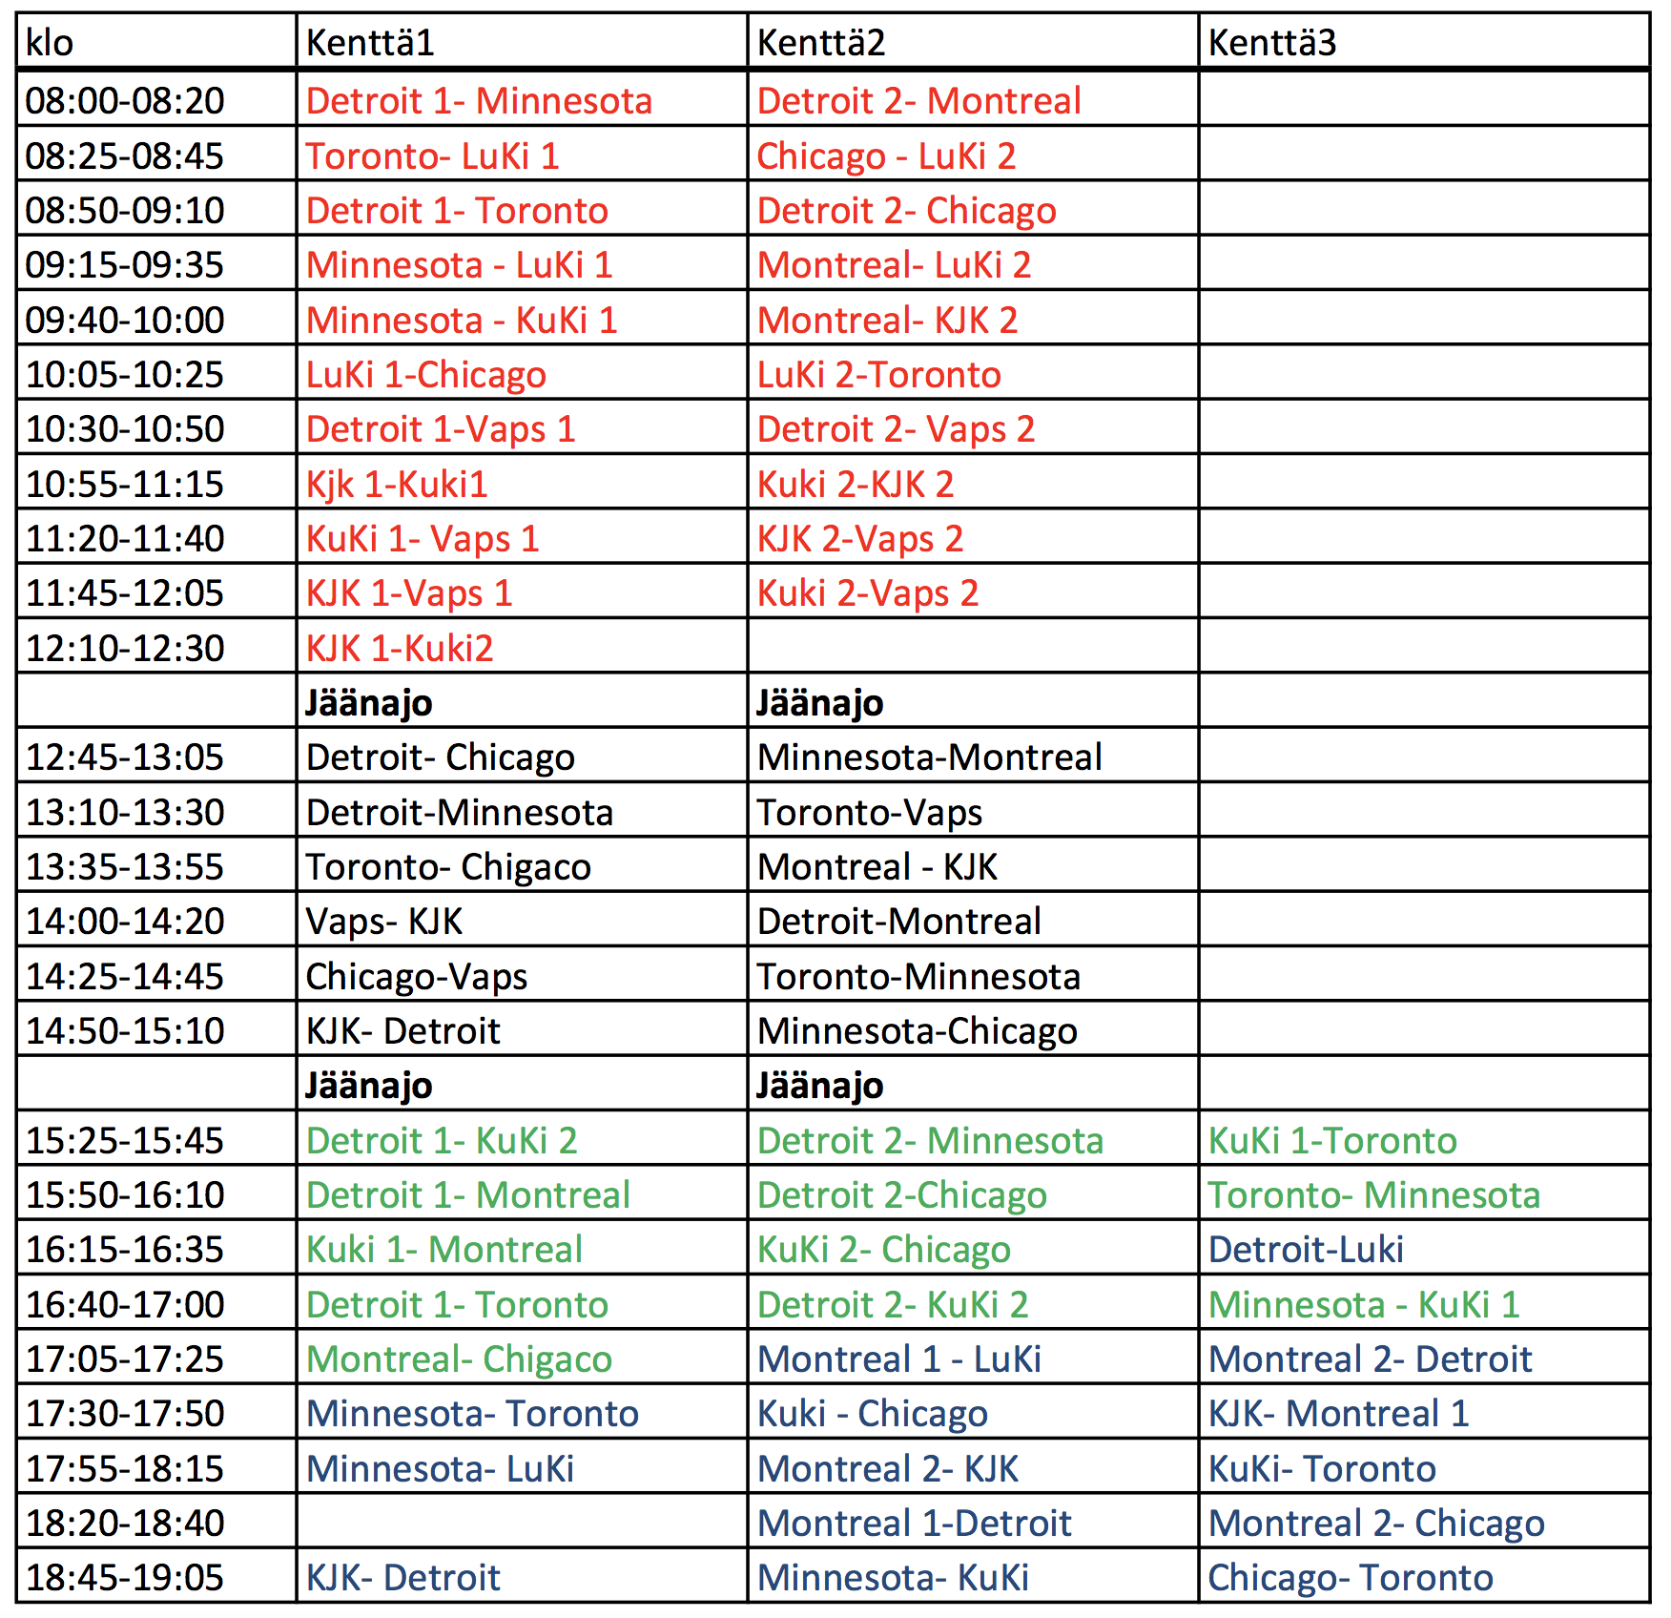

Black = Kehittyneimmät pelaajat
Red = keskitaso
Blue = vähän pelanneet pojat
Baby Blue = tällä kaudella aloittaneet nuorimmat lapset

TURNAUSOHJEISTUS
- Kenttä 1 (harkkahallin puoleinen pääty)
- Kenttä 2 (pukukoppien puoleinen pääty)
- Kenttä 3 (keskialue)
- Joukkuejaot tekevät joukkueiden valmentajat
- Ottelut pelataan 4 vs 4
- Pelien kokonaisaika on 20 minuuttia
- Sekä 1, 2 että 3 kentällä pyritään peluuttamaan saman ikäisiä/tasoisia pelaajia samassa vaihdossa.
- Ottelut pelataan 120 sekunnin vaihdoilla.
- Pelijärjestys: red, Black, Babyblue ja blue
- Kiilaukset sallittuja, vastataklaukset ja koukut ovat kiellettyjä. Pelataan reilusti vastustajaa kunnioittaen!
- Pukukoppialueella saa tarvittaessa olla vain yksi huoltaja/vanhempi pelaajaa kohden. 10min. ennen ottelun alkua vanhemmat voivat poistua pukuhuoneesta ja jättävät joukkueen keskittymään otteluunsa rauhassa.
- Joukkueiden tulee olla valmiina seuraavaan otteluun 5.min ennen ottelun alkua.
- Ensiapuvastaavat: Nimet ja numerot löytyvät EA- huoneen ovesta ja turnausvastaavien kautta
Turnausvastaavat: Laura Hongisto p. 044-3389950 ja Katja Lindström p. 044-5730329

HOX! Turnaus on pienten pelaajien nautinto, eikä vanhempien ja valmentajien saavuttamattomien unelmien toteuttamispaikka. Voittoa tavoitellaan, mutta lapsen ehdoilla, hänen omien vahvuuksiensa kautta. Häviöt hyväksytään ja vastustajaa kunnioitetaan. Valmentajien ja tuomarien tehtävänä on kitkeä koiruudet pois ja toimia opettavaisena aikuisen pelissä. Anna aikuisena pelaajille työrauha kentällä. Jos haluat huutaa tai kommentoida, ole positiivinen ja kannustava. Tarkoituksena on tuottaa jokaiselle pelaajalle ikimuistoinen elämys!

TURNAUKSEN PÄÄYHTEISTYÖKUMPPANI ON:

